Golf 4 TDI

RELAIS :

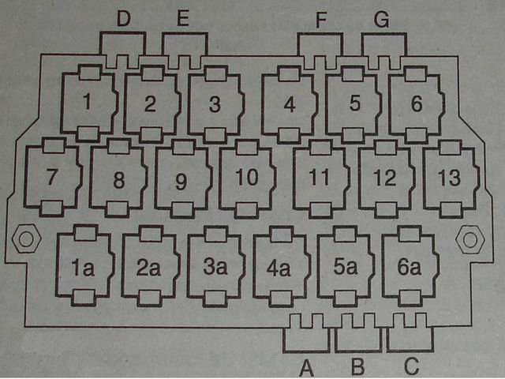

1 - disponible   
2 - J398 - Relais pour moteur de déverrouillage à distance du hayon/capot de coffre (79) J546   
- Calculateur de déverrouillage à distance du capot de coffre/hayon (407)   
3 - disponible   
4 - J5 - Relais de projecteurs antibrouillard (53)   
5 - J453 - Calculateur de volant de direction multifonction (450)   
6 - J453 - Calculateur de volant de direction multifonction (450)   
7 - J508 - Relais de neutralisation des feux stop (206)   
8 - J99 - Relais de dégivrage de rétroviseur extérieur (53) J541 - Relais de vanne de coupure   
du liquide de refroidissement (53)   
9 - J17 - Relais de pompe à carburant, transmission intégrale-moteur diesel, (53)   
10 - J17 - Relais de pompe à carburant (pompe de préalimentation) (167)   
11 - J226 - Relais de coupe-circuit de lancement et de feux de recul (175)   
12 - J317 - Relais d'alimentation en tension, borne 30 (109)   
13 - J151 - Relais de continuation de circulation du liquide de refroidissement (53)   
  
A fusible thermique sièges avant chauffants   
B fusible non affecté   
C fusible thermique verrouillage centralisé lève glaces   
D fusible non affecté   
E fusible lève glaces ar   
F système commodité alarme antivol système antidémarrage   
G système commodité alarme antivol système antidémarrage   
  
1a avertisseur sonore deux tons 53   
2a alimentation 2lectrique principal ligne X 18   
3a non affecté   
4a pompe à essence 167   
4a bougies de préchauffage diesel 103   
5a temporisateur d'essuie-glaces et lave-glaces   
6a sans lave-phares 377   
6a avec lave-phares 378   
6a avec détecteur de pluie 193

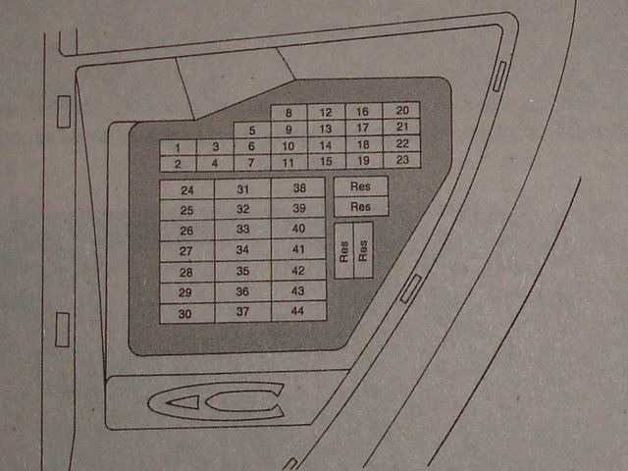

Fusibles

=================================   
  
Couleurs des fusibles   
30 A - vert   
25 A - blanc   
20 A - jaune   
15 A - bleu   
10 A - rouge   
7,5 A - marron   
5 A - beige   
3 A - mauve   
  
  
**F1 10A**  
  
Z4 - Rétroviseur extérieur dégivrant, côté conducteur (pour véhicules sans   
lève-glaces électriques)   
Z5 - Rétroviseur extérieur dégivrant, côté passager AV (pour véhicules sans   
lève-glaces électriques)   
Z20 - Résistance chauffante pour gicleur de lave-glace G   
Z21 - Résistance chauffante pour gicleur de lave-glace D   
  
**F2 10A**  
E3 - Commande de signal de détresse   
J1 - Relais de clignotants   
M5 - Ampoule de clignotant AV G   
M6 - Ampoule de clignotant AR G   
M7 - Ampoule de clignotant AV D   
M8 - Ampoule de clignotant AR D   
J567 - Calculateur de lampe à décharge G avec réglage du site des   
projecteurs   
J568 - Calculateur de lampe à décharge D avec réglage du site des   
projecteurs   
  
**F3 5A**  
J5 - Relais de projecteurs antibrouillard   
E20 - Rhéostat d'éclairage des cadrans et des commandes   
  
**F4 5A**  
X - Feux de plaque de police   
  
**F5 7,5A**  
E45 - Commande de régulateur de vitesse GRA   
E221 - Unité de commande au volant   
E227 - Touche SET de régulateur de vitesse   
G65 - Transmetteur de haute pression (climatiseur)   
J131 - Calculateur de chauffage du siège du conducteur   
J132 - Calculateur de chauffage du siège du passager AV   
J245 - Calculateur d'ouverture / fermeture de toit coulissant (pour véhicules   
sans verrouillage central)   
J255 - Climatronic   
G266 - Transmetteur de niveau et de température d'huile   
J293 - Calculateur de ventilateur de radiateur, volant de direction   
multifonction   
J393 - Système confort (E231 - Touche de dégivrage de rétroviseurs   
extérieurs),   
J453 - Calculateur de volant de direction multifonction   
J446 - Calculateur d'aide au stationnement   
J503 - Calculateur avec unité d'affichage pour autoradio et système de   
navigation   
N147 - Clapet à 2 voies pour soupape d'arrêt du liquide de refroidissement   
(via le F269 - Contacteur de position du volet de mélange d'air)   
V154 - Servomoteur de volet d'air frais/de recyclage d'air   
  
**F6 5A**  
Jusqu'à avril 2001 :   
J379 - Calculateur de verrouillage centralisé et d'alarme antivol   
A partir de septembre 2002:   
J651 - Relais -1- de clapet de coupure (lettres-repères moteur BEH)   
  
**F7 10A**  
K142 - Témoin de position de levier sélecteur P/N   
M16 - Ampoule de feu de recul G   
M17 - Ampoule de feu de recul D   
  
**F8 5A**  
J412 - Calculateur d'électronique de commande, téléphone portable   
  
**F9 5A**  
E256 - Commande d'ASR/ESP   
G85 - Transmetteur d'angle de braquage   
J104 - Calculateur d'ABS avec EDS/ ASR/ ESP   
  
**F10 15A**  
Jusqu'à octobre 2001 :   
Gestion du moteur : Moteur à essence   
Gestion du moteur : Moteur diesel   
A partir de novembre 2001 :   
R - Autoradio (contact S)   
J285 - Calculateur avec unité d'affichage dans le porte-instruments   
J503 - Calculateur avec unité d'affichage pour autoradio et système de   
navigation   
  
**F11 5A**  
J285 - Calculateur avec unité d'affichage dans le porte-instruments   
N110 - Electro-aimant pour blocage de levier sélecteur   
  
**F12 7,5A**  
J412 - Calculateur d'électronique de commande, téléphone portable   
G273 - Détecteur pour protection volumétrique   
G274 - Emetteur pour protection volumétrique   
T16 - Connexion à fiche, 16 raccords (dans le tableau de bord, raccord pour   
autodiagnostic)   
W11 - Lampe de lecture AR G (véhicules avec protection volumétrique)   
W12 - Lampe de lecture AR D (véhicules avec protection volumétrique)   
  
**F13 10A**  
F - Contacteur de feux stop   
M9 - Ampoule de feu stop G (uniquement pour Golf/Bora)   
J.....-.Calculateurs du moteur   
J104 - Calculateur d'ABS avec EDS/ ASR/ ESP   
M9 - Ampoule de feu stop G (uniquement pour Golf/Bora)   
M10 - Ampoule de feu stop D (uniquement pour Golf/Bora)   
M21 - Ampoule de feu stop et de feu rouge AR G (uniquement pour Golf   
break/Bora break)   
M25 - Ampoule de feu stop surélevé   
  
**F14 10A**  
J393 - Calculateur central de système confort (pour véhicules sans   
verrouillage central)   
J546 - Calculateur de déverrouillage à distance du capot de coffre/hayon   
Pour véhicules sans verrouillage central :   
M27 - Eclaireur de signalisation de porte ouverte, côté gauche   
M28 - Eclaireur de signalisation de porte ouverte, côté droit   
W - Plafonnier avant   
W3 - Éclaireur de coffre à bagages   
W11 - Lampe de lecture arrière gauche   
W12 - Lampe de lecture arrière droite   
W14 - Miroir de courtoisie avec éclairage (côté passager avant)   
W18 - Éclaireur gauche de coffre à bagages   
W19 - Lampe de lecture côté conducteur   
W20 - Miroir de courtoisie avec éclairage (côté conducteur)   
  
**F15 5A**  
G85 - Transmetteur d'angle de braquage   
J217 - Calculateur de boîte automatique   
J285 - Calculateur avec unité d'affichage dans le porte-instruments   
  
**F16 10A**  
J255 - Climatronic   
J293 - Calculateur de ventilateur de radiateur   
  
**F17**  
non affecté   
  
**F18 10A**  
J285 - Calculateur avec unité d'affichage dans le porte-instruments   
L2 - Ampoule à deux filaments du projecteur D (uniquement pour Bora)   
M32 - Ampoule de feu de route D (uniquement pour Golf)   
  
**F19 10A**  
L1 - Ampoule à deux filaments du projecteur G (uniquement pour Bora)   
M30 - Ampoule de feu de route G (uniquement pour Golf)   
  
**F20 15A**  
E102 - Molette de réglage du site des projecteurs   
J427 - Ballast de projecteur droit à lampe à décharge   
J568 - Calculateur de lampe à décharge D avec réglage du site des   
projecteurs   
L2 - Ampoule à deux filaments du projecteur D (uniquement pour Bora)   
M31 - Ampoule de feu de croisement D (uniquement pour Bora)   
V48 - Servomoteur gauche de réglage du site des projecteurs   
V49 - Servomoteur droit de réglage du site des projecteurs.   
  
**F21 15A**  
L1 - Ampoule à deux filaments du projecteur G (uniquement pour Bora),   
M29 - Ampoule de feu de croisement G (uniquement pour Golf)   
J426 - Ballast de projecteur gauche de lampe à décharge,   
J567 - Calculateur de lampe à décharge G avec réglage du site des   
projecteurs   
  
**F22 5A**  
J285 - Calculateur avec unité d'affichage dans le porte-instruments   
M3 - Ampoule de feu de position D   
  
**F23 5A**  
J285 - Calculateur avec unité d'affichage dans le porte-instruments   
M1 - Ampoule de feu de position G   
  
**F24 20A**  
E22 - Commande d'essuie-glace avec fonctionnement intermittent   
J31 - Relais de lavage/balayage avec fonctionnement intermittent   
V - Moteur d'essuie-glace   
V59 - Pompe de lave-glace AV et AR   
  
**F25 25A**  
E9 - Commande de soufflante d'air frais   
E35 - Commande de climatiseur   
N24 - Résistance série de soufflante d'air frais avec fusible de surchauffe   
V2 - Soufflante d'air frais   
J293 - Calculateur de ventilateur de radiateur   
J255 - Climatronic   
J... - Calculateurs du moteur   
  
**F26 25A**  
Z1 - Dégivrage de glace AR   
  
**F27 15A**  
Jusqu'à novembre 2005 :   
V12 - Moteur d'essuie-glace AR   
A partir de décembre 2005 :   
U1 - Allume-cigare   
U5 - Prise de courant 12 V, à gauche dans le coffre à bagages   
  
**F28 15A**  
G6 - Pompe à carburant (pompe de préalimentation)   
  
**F29 15A**  
Moteur à essence (excepté pour lettres-repères moteur BDE)   
Gestion du moteur : Lettres-repères moteur BDE   
Gestion du moteur : Moteur diesel   
  
**F30 20A**  
J245 - Calculateur d'ouverture / fermeture de toit coulissant   
V1 - Moteur du toit coulissant   
  
**F31 20A**  
J217 - Calculateur de boîte automatique   
F125 - Contacteur multifonction   
J542 - Calculateur de pression du servofrein   
J492 - Transmission intégrale (4 Motion)   
  
**F32 10A**  
Injecteurs : Moteur à essence   
Gestion du moteur : Moteur diesel   
  
**F33 20A**  
J31 - Relais de lavage/balayage avec fonctionnement intermittent   
V11 - Pompe de lave-projecteurs   
  
**F34 10A**  
Gestion du moteur   
  
**F35 30A**  
U10 - Prise de courant de dispositif d'attelage   
Jusqu'à novembre 2005 :   
U5 - Prise de courant 12 V, à gauche dans le coffre à bagages   
  
**F36 15A**  
J5 - Relais de projecteurs antibrouillard   
L22 - Ampoule de projecteur antibrouillard G   
L23 - Ampoule de projecteur antibrouillard D   
L46 - Ampoule de feu AR de brouillard G   
J285 - Calculateur avec unité d'affichage dans le porte-instruments   
  
**F37 10A**  
Jusqu'à octobre 2001 :   
J285 - Calculateur avec unité d'affichage dans le porte-instruments   
J503 - Calculateur avec unité d'affichage pour autoradio et système de   
navigation   
R - Autoradio, contact S   
A partir de novembre 2001 :   
Gestion du moteur : Moteur à essence   
Gestion du moteur : Moteur diesel   
  
**F38 15A**  
E204 - Commande de déverrouillage à distance de la trappe à carburant   
J379 - Calculateur de verrouillage centralisé et d'alarme antivol   
J386 - Calculateur de porte, côté conducteur   
J387 - Calculateur de porte, côté passager AV   
J388 - Calculateur de porte arrière gauche   
J389 - Calculateur de porte arrière droite   
J398 - Relais pour moteur de déverrouillage à distance du hayon/capot de   
coffre   
V155- Moteur de verrouillage de la trappe à carburant   
  
**F39 15A**  
E3 - Commande de signal de détresse   
J1 - Relais de clignotants   
J567 - Calculateur de lampe à décharge G avec réglage du site des   
projecteurs   
J568 - Calculateur de lampe à décharge D avec réglage du site des   
projecteurs   
M5 - Ampoule de clignotant AV G   
M6 - Ampoule de clignotant AR G   
M7 - Ampoule de clignotant AV D   
M8 - Ampoule de clignotant AR D   
  
**F40 20A**  
H1 - Avertisseur deux tons   
  
**F41 15A**  
U1 - Allume-cigare   
  
**F42 25A**  
R - Autoradio   
R12 - Amplificateur   
J503 - Calculateur avec unité d'affichage pour autoradio et système de   
navigation   
J415 - Syntoniseur pour système de navigation/TV   
J559 - Calculateur pour radioguidage   
  
**F43 10A**  
Gestion du moteur   
  
**F44 15A**  
J131 - Calculateur de chauffage du siège du conducteur   
J132 - Calculateur de chauffage du siège du passager AV   
  
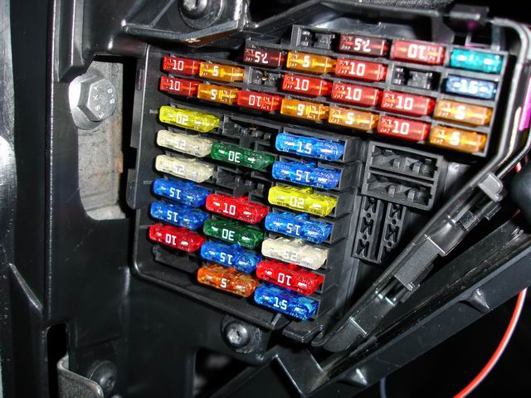   
  
___________________________________________   
  
Emplacements des fusibles dans le porte-fusibles/batterie (jusqu'en août 2000) :   
S162 - Bougies-crayons de préchauffage 50 A   
S163 - Gestion du moteur 50 A   
S164 - Ventilateur de radiateur 40 A   
S176 - Habitacle 110 A   
S177 - Alternateur (90 A) 110 A   
- Alternateur (120 A) 150 A   
S178 - Dispositif antiblocage (pompe) 30 A   
S179 - Dispositif antiblocage 30 A   
S180 - Ventilateur de radiateur 30 A   
  
   
  
__________________________________________   
  
Emplacements des fusibles dans le porte-fusibles/batterie (à partir de septembre 2000) :   
[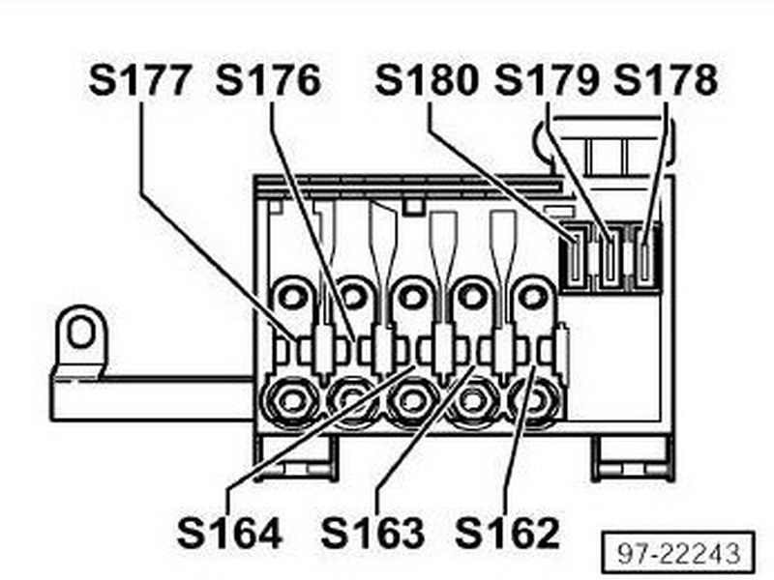](http://imageshack.us/)S162 - Bougies-crayons de préchauffage 50 A   
S163 - Gestion du moteur 50 A   
S164 - Ventilateur de radiateur 40 A   
S176 - Habitacle 110 A   
S177 - Alternateur (90 A) 110 A   
- Alternateur (120 A) 150 A   
S178 - Dispositif antiblocage (pompe) 30 A   
S179 - Dispositif antiblocage 30 A   
S180 - Ventilateur de radiateur 30 A